A Conquista De Monte Castelo (21 de Fevereio)

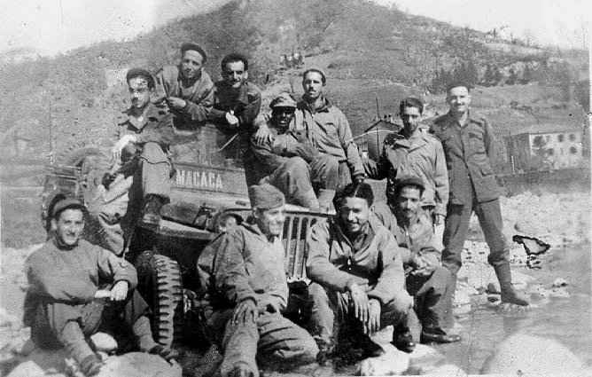
Em 21 de fevereiro de 1945, a FEB (Força Expedicionária Brasileira) realizou a sua mais importante conquista nos campos de batalha europeus: a tomada do Monte Castelo. Formada durante o governo Getúlio Vargas, a FEB era constituída de oficiais e voluntários que se alistaram com o intuito de poder ajudar as forças aliadas no combate ao nazi-fasciscimo na Europa. Os brasileiros, em sua maoiria, estavam despreperados para os conflitos e as forças nacionais receberam treinamento e mantimentos dos quartéis norte americanos. Foram enviados desde armamentos até uniformes, afinal, os brasileiros estavam acostumados a um clima tropical e suas vestimentas não eram adequadas para o rigoroso inverno europeu.
A FEB estava subordinada ao 4o Corpo do 5o Exército americano e foi enviada para os campos de batalha na Itália para ajudar a conter o avanço das forças alemãs em direção à França. Antes da vitória final, em 21 de fevereiro, ocorreram outras três tentativas. O comando americano definiu que no dia 19 de fevereiro teria início a nova ofensiva que ficou conhecida como ?Operação Encore?. Nesta, a missão da força brasileira era tirar Monte Castelo do controle dos alemães, pois ele representava uma posição estratégica, já que se encontrava no caminho para Bolonha, cidade que representaria uma importante conquista para as forças aliadas. No dia 21, a FEB derrubou os alemães. A tomada do Monte Castelo ficou conhecida como a sua mais importante conquista.
Alguns meses depois, em 8 de maio de 1945, a Alemanha se rendeu e, pelo menos em território europeu, a guerra chegou ao fim. Os pracinhas da FEB retornaram ao Brasil e aqui foram recebidos com muita festa. A segunda guerra só acabaria, no entanto, 4 meses mais tarde pois os japoneses ainda não haviam desistido e continuavam a jogar seus kamikazes contra os alvos inimigos. A crueldade do bombardeio atômico a Hiroshima e Nagasaki mostrou ao mundo o poder de fogo norte americano e os ataques desnecessários levaram à capitulação dos japoneses em 2 de setembro de 1945.

